南京信息工程大学 实验（实习）报告

实验（实习）名称 防火墙 实验（实习）日期2012.10.12指导教师 朱节中
专业 10软件工程 年级 三 班次 2 班 姓名 曾艺 学号 20102344070 得分

- 实验目的：
1. 了解防火墙的相关知识
2. 防火墙的简单实验
- 实验步骤：
1. 了解防火墙的概念，类型及作用
2. 防火墙的实验
三．实验内容：
1.防火墙的概念 防火墙指的是一个有软件和硬件设备组合而成、在内部网和外部网之间、专用网与公共网之间的界面上构造的保护屏障。由计算机硬件或软件系统构成防火墙，来保护敏感的数据部被窃取和篡改。防火墙是设置在可信任的企业内部和不可信任的公共网或网络安全域之间的以系列部件的组合，它是不同网络或网络安全域之间信息的唯一出入口，能根据企业的安全政策控制出入网络的信息流，且本身具有较强的抗攻击能力。它是提供信息安全服务，实现网络和信息安全的基础设施。
2 防火墙的类型 技术上看，防火墙有三种基本类型：包过滤型、代理服务器型和复合型。它们之间各有所长，具体使用哪一种或是否混合使用，要根据具体需求确定。
包过滤型防火墙(Packet Filter Firewall)通常建立在路由器上，在服务器或计算机上也可以安装包过滤防火墙软件。包过滤型防火墙工作在网络层，基于单个IP包实施网络控制。它对所收到的IP数据包的源地址、目的地址、TCP数据分组或UDP报文的源端口号及目的端口号、包出入接口、协议类型和数据包中的各种标志位等参数，与网络管理员预先设定的访问控制表进行比较，确定是否符合预定义好的安全策略并决定数据包的放行或丢弃。这种防火墙的优点是简单、方便、速度快、透明性好，对网络性能影响不大，可以用于禁止外部不合法用户对企业内部网的访问，也可以用来禁止访问某些服务类型，但是不能识别内容有危险的信息包，无法实施对应用级协议的安全处理。
代理服务器型防火墙(Proxy Service Firewall)通过在计算机或服务器上运行代理的服务程序，直接对特定的应用层进行服务，因此也称为应用层网关级防火墙。代理服务器型防火墙的核心，是运行于防火墙主机上的代理服务器进程，实质上是为特定网络应用连接企业内部网与Internet的网关。它代理用户完成TCP／IP网络的访问功能，实际上是对电子邮件、FTP、Telnet、WWW等各种不同的应用各提供一个相应的代理。这种技术使得外部网络与内部网络之间需要建立的连接必须通过代理服务器的中间转换，实现了安全的网络访问，并可以实现用户认证、详细日志、审计跟踪和数据加密等功能，实现协议及应用的过滤及会话过程的控制，具有很好的灵活性。代理服务器型防火墙的缺点是可能影响网络的性能，对用户不透明，且对每一种TCP／IP服务都要设计一个代理模块，建立对应的网关，实现起来比较复杂。
复合型防火墙(Hybrid Firewall)把包过滤、代理服务和许多其他的网络安全防护功能结合起来，形成新的网络安全平台，以提高防火墙的灵活性和安全性

3.防火墙技术在网络中的作用 防火墙技术作为保护内部网络与外部网络相接入的一道安全屏障，已经越来越受到人们的普遍关注。作为网络安全的屏障只有经过精心选择的应用协议才能通过防火墙，可使网络环境变得更安全。如防火墙可以禁止NFS协议进出受保护的网络，这样外部的攻击者就不可能利用这些脆弱的协议来攻击内部网络。如防火墙可以禁止NFS协议进出受保护的网络，这样外部的攻击者就不可能利用这些脆弱的协议来攻击内部网络。防火墙同时可以保护网络免受基于路由的攻击，如IP选项中的源路由攻击和ICMP重定向中的重定向路径。防火墙应该可以拒绝所有以上类型攻击的报文并通知防火墙管理员。
（1）可以强化网络安全策略
通过以防火墙为中心的安全方案配置，能将所有安全软件配置在防火墙上。与将网络安全问题分散到各个主机上相比，防火墙的集中安全管理更经济。例如在网络访问时，一次一密口令系统和其它的身份认证系统完全可以不必分散在各个主机上，而集中在防火墙身上。
（2）可以对网络存取和访问进行监控审计
如果所有的访问都经过防火墙，那么，防火墙就能记录下这些访问并作出日志记录，同时也能提供网络使用情况的统计数据。当发生可疑动作时，防火墙能进行适当的报警，并提供网络是否受到监测和攻击的详细信息。另外，收集一个网络的使用和误用情况也是非常重要的。可以清楚防火墙是否能够抵挡攻击者的探测和攻击，并且清楚防火墙的控制是否充足。而网络使用统计对网络需求分析和威胁分析等也是非常重要的。
（4）可以防止内部信息的外泄
通过利用防火墙对内部网络的划分，可实现内部网重点网段的隔离，从而限制了局部重点或敏感网络安全问题对全局网络造成的影响。
4.防火墙的相关实验

操作方法与实验步骤
1. 安装

2. 维护/卸载
可以通过添加删除组件菜单，根据不同的需求对瑞星防火墙的组件进行管理。也可以通过修复菜单，重新安装已安装的组件。当您不需要瑞星防火墙时，可通过卸载来完全卸载。
方法：
单击【开始】/【程序】/【瑞星个人防火墙】/【修复】或者
打开控制面板，双击【添加/删除程序】，在【添加或删除程序】属性页中选中【瑞星个人防火墙】。
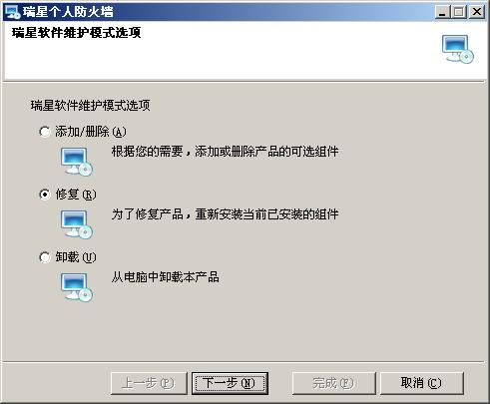
【添加/删除】：选中此项后，您可根据自身需要，添加或删除瑞星防火墙的组件，便于您更灵活、更有效地使用资源；
【修复】：选中此项后，程序会对现有的瑞星防火墙进行修复安装，检查已安装的瑞星防火墙的完整性，并修复存在的问题。便于您更稳定地使用瑞星防火墙；
【卸载】：选中此项后，将会卸载瑞星防火墙。

- 网络防护
1. 程序联网控制
控制电脑中的程序对网络的访问。进行“增加”、“删除”、“导入”、“导出”、“修改”、“高级选项”设置，实现相关程序的访问控制。
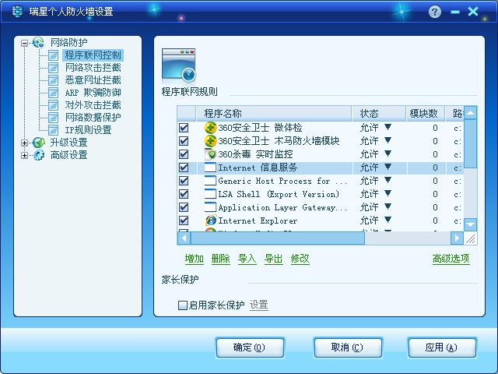

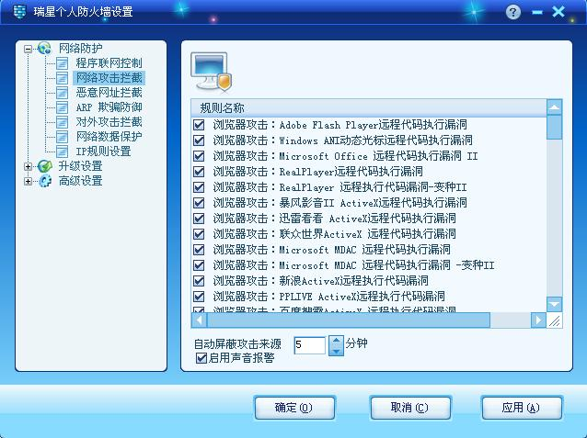

2. 网络攻击拦截
依托瑞星“智能云安全”网络分析技术，有效拦截各种网络攻击：浏览器攻击、远程溢出、蠕虫传播、僵尸网络、木马后门（如灰鸽子等）。

3. 恶意网址拦截
设置黑白名单，屏蔽或保护相关程序；启用钓鱼网页扫描功能；启用搜索引擎搜索结果风险分析。
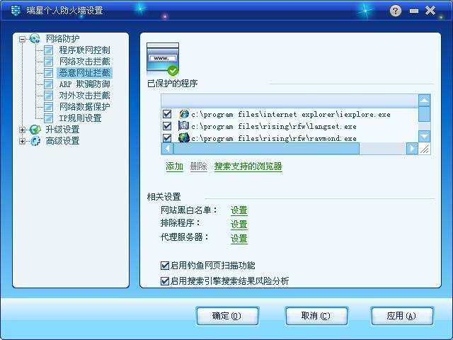

4. ARP欺骗防御
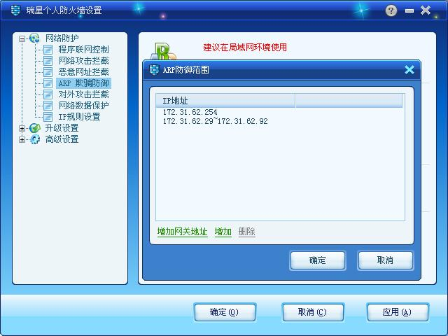

5. 对外攻击拦截
1）检测SYN Llood攻击；2）检测ICMP Llood攻击；3）检测UDP Llood攻击。
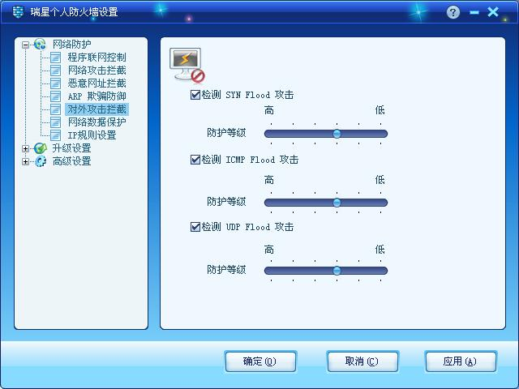

6. 网络数据保护
1）启用端口隐身；2）启用聊天加密。
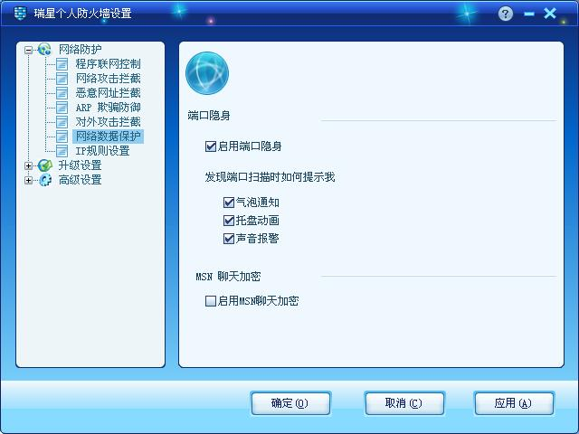

7. IP规则设置
1）可信区服务：
2）黑白名单：通过 “增加”、“导入”设置白名单，在白名单中的电脑对本机具有完全的访问权限。
3）端口开关：通过 “增加”、“编辑”、“删除”、“导入”、“导出”设置，允许或禁止列表中的端口通讯。
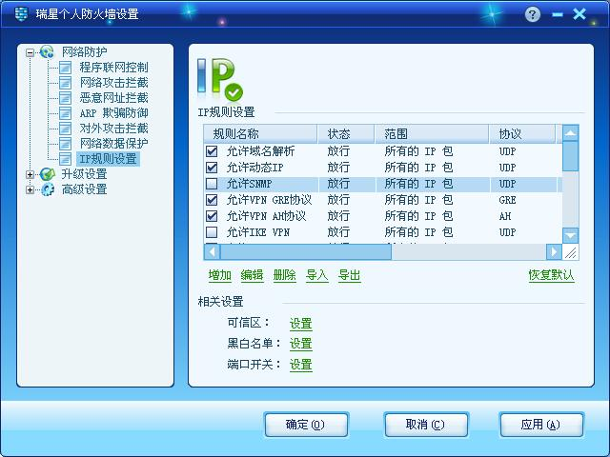

6．实验数据处理与分析
通过ARP静态规则的设置：“添加”、“编辑”、“删除”、“导入”、“导出”、“修改”，防止电脑受到ARP攻击，并帮助找到局域网中的攻击源。
防御的方式（可同时勾选）：1）定时检查本机ARP缓存；2）禁止IP地址冲突攻击；3）禁止本机对外发送虚假IP数据包。
防御范围设置（勾选之一）：1）防御局域网中的所有电脑；2）防御指定的电脑地址和静态地址。
在IP规则设置中，可以通过 “增加”、“编辑”、“删除”、“导入”、“导出”、“恢复默认”设置IP规则。如
规则名称 | 状态 | 范围 | 协议 | 远程端口 | 本地端口 | 报警方式
允许域名解析 | 放行 | 所有IP包 | UDP | 53 | 任意端口 | 不报警
允许动态IP | 放行 | 所有IP包 | UDP | 67-68 | 67-68 | 不报警
允许SNMP | 放行 | 所有IP包 | UDP | 任意端口 | 161 | 不报警
允许FTP | 放行 | 所有IP包 | TCP | 20 | 任意端口 | 不报警
禁止ping入 | 拒绝 | 收到的IP包 | ICMP | 特征代码为0 |  | 不报警
….. |  |  |  |  |  | ….

- 实验总结
瑞星防火墙是一款比较出名和被狂翻应用的软件防火墙，它可以网络攻击拦截，入侵检测规则库每日随时更新，拦截来自互联网的黑客、病毒攻击、包括木马攻击、后门攻击、远程溢出攻击、浏览器攻击、僵尸网络攻击等。
在安装于配置过程中由于人性化的界面设计和傻瓜是的配置方法，使得在使用瑞星防火墙上可以得心应手，它的功能也能得到很好的发挥出来。

